Je m’appelle :
Date : LUNDI MARDI MERCREDI JEUDI VENDREDI
SAMEDI DIMANCHE

Graphisme : Objectif : comprendre le tracé continu des « ponts ».
Consigne : Trace les sauts de la grenouille, d’abord à l’intérieur du chemin,
puis sur les pointillés.
Ensuite, repasse sur les « ponts » en plus petit et continue-les tout seul.
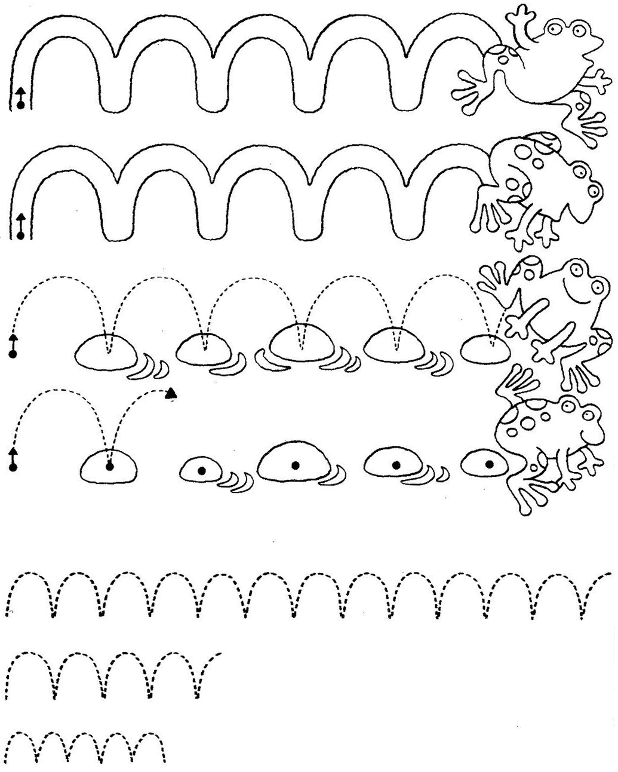
Graphisme : Objectif : comprendre le tracé continu des « ponts à l’envers».
Consigne : Trace le vol de l’abeille, d’abord à l’intérieur du chemin,
puis sur les pointillés.
Ensuite, repasse sur les « ponts » en plus petit et continue-les tout seul.

